GYC-5氧化锌压敏电阻测试仪
使 用 说 明 书
一、用途及特点：
GYC-5氧化锌阀片直流参数测试仪用于测量高能氧化锌阀片的压敏电压（U_{nmA}）和0.5U_{nmA}下的泄漏电流（I_{d}）。
该测试仪采用高频高压技术，高压的产生、控制以及测量等环节有机结合，构成一个大的闭环系统，产生高精度恒流、恒压源，并有多重保护，安全可靠。测试仪测量系统数字化，稳定性好，精度高，检测结果以三位半LED数字显示，并有记忆功能，直观清晰。
二、简要工作原理
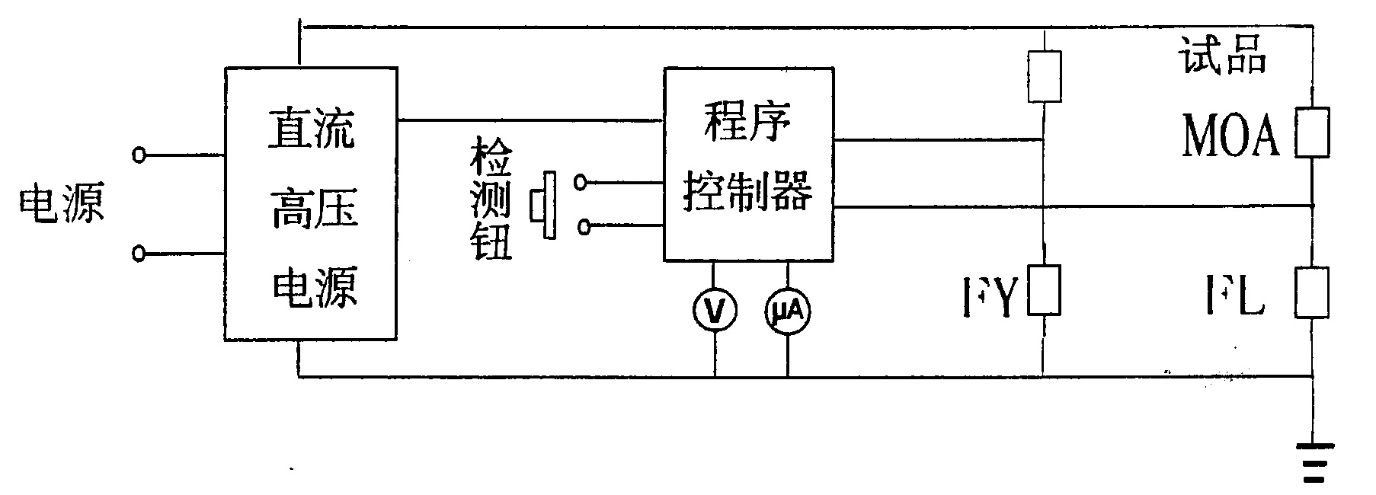

人工按一下检测量钮，便启动直流高压电源，由程序控制器从FL上采样，产生nmA的恒流通过试品，经FY自动测量U_{nmA}值，然后又由程序控制器发出指令产生0.5U_{nmA}的恒定电压加在试品上，进而从FL上测得流过MOA的电流I_{d}。此两值U_{nmA}和I_{d}以LED数码分别显示在两块表头上，并可长时间保存，以便读数。最后，程序控制器关闭直流高压电源，自动放电，发出安全指示，告知测量完毕。
三、主要技术指标
1、测量范围：根据用户要求定制
压敏电压：0—5000V
泄漏电流：1999μA
恒流：1mA 10mA 20mA 30mA 40mA
2、分辨力：压敏电压：1V，
泄漏电流：1μA。
3、真确度：电压：1.5%+2个字
电流：1.5%+2个字
恒流：2%+2个字
4、工作电源：220V±10% 50Hz
四、操作规程
1、将测试仪面板上的接地端子可靠接地；
2、将试品接在“H”—“L”端子之间；
3、将调压旋钮逆时针方向调至最小位置；
4、接通测试仪电源；
5、测试：
将恒流开关置“1mA 10mA 20mA 30mA 40mA”中的任何一档，按下测量钮不放，调压旋钮左旋回零，红色报警灯亮，表明高压启动，提示注意高压安全，再右旋调压旋钮，此时电压表有相应的读数，绿色放电灯也会熄灭，测试仪已有高压输出。
a、手动：将恒流开关置“1mA”档，调压旋钮从零调至所需要的位置，读取电压值和电流值即为该压敏电阻在此电压下的泄漏电流，然后，松开测量钮，测试仪关闭高压，放电完毕后，绿色放电灯亮，测量完毕。调压旋钮右旋至最大为恒流1mA.
a、自动：按下测量钮不放，调压旋钮从零旋至最大，停留1~2秒后松开测量钮，测试仪自动完成U_{nmA}和0.5U_{nmA}下的泄漏电流的测量，并将所测量的数据锁存在电压表和电流表上，方便读数，待绿色放电灯亮后，表明测试仪已关闭高压，测量完毕。自动测量简易流程：开机→选择恒流值→按下测量钮不放→左旋调压钮回零→右旋调压钮至最大停留1~2秒→松开测量钮→绿灯亮→读数→关机。
五、误差调整
如果仪表使用一段时间后，发现有误差，则须进行调整。即：接好试品，取一块标准高阻电压表并接在高压端与地（外壳）间，按下测量钮不放，看仪器示值与标准表示值是否相等。如不相等，则须调整仪器表头背面的基准电位器。如下图所示：
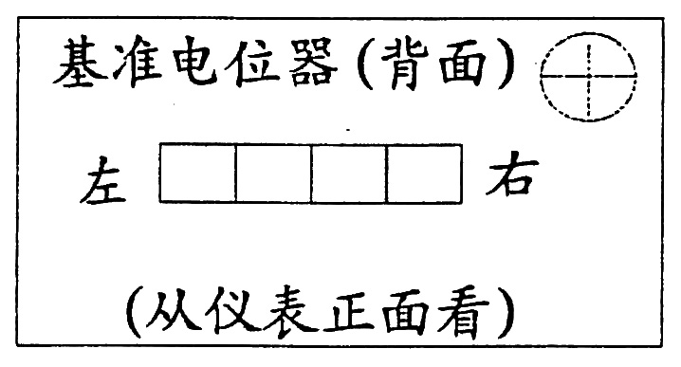

六、注意事项
1、除严格执行本操作规程外，还必须严格执行常规高电压操作规程；
2、放电灯亮前，表示有高压输出，严禁人为触及高压电极或更换试品；
3、非专业人员，不得擅自打开外壳检修；
4、在测量过程中，如果保护灯亮，表示试品短路或开路，或U_{nmA}＞5kV，或试品接线接触不良，此时，高压已自动消失，待放电灯亮后，按一下复位钮，将恢复到测量状态。
七、装箱单
1、测试仪主体 1台；
2、电源线 1根；
3、测试线 1套；
4、合格证及保修卡 1份；
5、说明书 1份。

